**

BÁO CÁO DỰ ÁN 1

**XÂY DỰNG WEBSITE ĐỒNG HỒ**

|  |  |  |
| --- | --- | --- |
| **Giảng viên hướng dẫn:** | : Thầy Tống Văn Đức |  |
| **Chuyên ngành** | : Thiết Kế Website |  |
| **Nhóm thực hiện** | : Nhóm 7 – WD18401 |  |
| **Sinh viên thực hiện** | : Ngô Xuân Chính  : Đinh Văn Tùng |
|  |  |  |
|  |  |  |

*Hà Nội – 2024*

###### NHẬN XÉT

**(Của giáo viên hướng dẫn)**

…………………………………………………………………………………………

…………………………………………………………………………………………

…………………………………………………………………………………………

…………………………………………………………………………………………

…………………………………………………………………………………………

…………………………………………………………………………………………

…………………………………………………………………………………………

…………………………………………………………………………………………

…………………………………………………………………………………………

…………………………………………………………………………………………

…………………………………………………………………………………………

…………………………………………………………………………………………

…………………………………………………………………………………………

…………………………………………………………………………………………

…………………………………………………………………………………………

…………………………………………………………………………………………

………………………………………………………………………

Giáo viên hướng dẫn ký, ghi rõ họ tên

# NHẬN XÉT

**(Của hội đồng phản biện)**

…………………………………………………………………………………………

…………………………………………………………………………………………

…………………………………………………………………………………………

…………………………………………………………………………………………

…………………………………………………………………………………………

…………………………………………………………………………………………

…………………………………………………………………………………………

…………………………………………………………………………………………

…………………………………………………………………………………………

…………………………………………………………………………………………

…………………………………………………………………………………………

…………………………………………………………………………………………

…………………………………………………………………………………………

…………………………………………………………………………………………

…………………………………………………………………………………………

…………………………………………………………………………………………

………………………………………………………………………

HĐ phản biện ký, ghi rõ họ tên

***Ghi chú:***

…………………………………………………………………………………………

…………………………………………………………………………………………

…………………………………………………………………………………………

…………………………………………………………………………………………

…………………………………………………………………………………………

…………………………………………………………………………………………

…………………………………………………………………………………………

…………………………………………………………………………………………

…………………………………………………………………………………………

…………………………………………………………………………………………

…………………………………………………………………………………………

…………………………………………………………………………………………

…………………………………………………………………………………………

…………………………………………………………………………………………

…………………………………………………………………………………………

…………………………………………………………………………………………

…………………………………………………………………………………………

…………………………………………………………………………………………

**MỤC LỤC**

NHẬN XÉT 2

LỜI MỞ ĐẦU 5

GIẢI THÍCH THUẬT NGỮ 6

PHẦN 1: KHẢO SÁT - GIỚI THIỆU TỔNG QUAN 7

1. Khảo sát – Giới thiệu đề tài. 7

1.1 Khảo sát: 7

1.2 Hệ thống tương tự 10

1.3 Đối tượng sử dụng website 11

1.4 Sơ đồ làm việc nhóm 12

1.5 Phân chia công việc 12

1.6 Công cụ và công nghệ 14

PHẦN 2: PHÂN TÍCH – THIẾT KẾ HỆ THỐNG 16

1. Danh sách các mặt hàng 16

2. Ma trận phân quyền 17

3. Sơ đồ use case 19

4. Đặc tả use case 20

4.1 Đăng nhập 20

4.2 Đăng ký 21

4.3 Đăng xuất 22

4.4 Đổi mật khẩu 24

4.5 Tìm kiếm 25

4.6 Quản lý người dùng 26

4.7 Quản lý danh mục sản phẩm 27

4.8 Quản lý sản phẩm 29

4.9 Quản lý tập 30

4.10 Quản lý bình luận 31

4.11 Quản lý thống kê 32

4.12 Quản lý phê duyệt sản phẩm 33

4.13 Quản lý hóa đơn 34

4.14 Quản lý ý kiến khách hàng 35

4.15 Quản lý sửa đồng hồ 36

4.16 Xem danh mục đồng hồ 37

4.17 Lịch sử xem sản phẩm 38

4.18 Mục yêu thích 39

4.19 Lịch sử nạp tiền 40

4.20 Nạp tiền 41

4.21 Xem chi tiết sản phẩm 42

4.22 Xem đồng hồ 43

4.23 Thửi đồng hồ 44

4.24 Đồng hồ yêu thích 45

5. Mô tả chi tiết luồng và chức năng 46

5.1 Luồng và chức năng phía quản trị 46

5.2 Luồng và chức năng phía người dùng 58

6. Thiết kế giao diện 73

6.1. Giao diện Admin 73

6.2. Giao diện người dùng: 85

7: Thiết kế cơ sở dữ liệu 95

7.1: Sơ đồ ERD 95

7.2: Chi tiết các bảng 96

PHẦN 3: XÂY DỰNG HỆ THỐNG 100

1. Mô hình làm việc 100

1.1 Các giai đoạn của mô hình Waterfall model: 100

1.2 Ưu điểm: 102

1.3 Nhược điểm: 102

2. Mã nguồn dự án 102

2.1 Các công nghệ sử dụng và lý do sử dụng các công nghệ này: 102

2.2 Links source code github: 103

PHẦN 4: KIỂM THỬ 103

1. Kiểm lỗi form quản lý danh mục 103

2. Kiểm lỗi form quản lý sản phẩm 103

3. Kiểm lỗi form đăng nhập 104

4. Kiểm lỗi form đăng ký 104

5. Kiểm lỗi form quên mật khẩu 104

6. Kiểm lỗi form đổi mật khẩu 105

7. Kiểm lỗi form cập nhật tài khoản 105

8. Kiểm lỗi form liên hệ 105

PHẦN 5: TỔNG KẾT 106

1. Mức độ hoàn thành dự án 106

2. Những khó khăn gặp phải và cách giải quyết 107

3. Những bài học rút ra sau khi làm dự án 107

4. Hướng phát triển dự án trong tương lai 107

LỜI CẢM ƠN 109

# LỜI MỞ ĐẦU

Ngày nay với tốc độ phát triển của khoa học kỹ thuật trên thế giới ngày càng mạnh mẽ. Cuộc cách mạng công nghệ thông tin đã và đang diễn ra trên hầu hết các nước tiên tiến trên thế giới. Cùng với sự phát triển không ngừng của công nghệ thông tin nhu cầu về việc sử dụng các thiết bị công nghệ vào đời sống là không thể thiếu và Đồng hồ đang trong thời kì vàng cho tăng trưởng .Với nhiều kết cấu và giá thành khác nhau và có nhiều sự lựa chọn phù hợp với ví tiền nên gần như ai cũng cần đến Đồng hồ để phục vụ nhu cầu đời sống của cá nhân

Chính vì các lý do trên, em đã chọn đề tài “**Xây dựng website bán đồng hồ**” là website giúp cho mọi người dùng có thể mua hàng ngay tại nhà nhanh chóng, thay vì phải ra các cửa hàng. Như vậy quá vất vả cho chúng ta trong thời đại công nghệ phát triển hiện nay. Vì thế nên em suy nghĩ tạo ra website này để giúp người dùng tiết kiệm thời gian đi mua mà chỉ cần ở nhà chờ ship giao tới. Với số lượng thành viên chỉ có 2 nên chúng em **tập trung phát triển nhiều vào các chức năng cơ bản để người dùng có thể mua hàng và có thể quản lí**. Rất mong nhận được sự cảm thông của quý thầy cô.

# GIẢI THÍCH THUẬT NGỮ

|  |  |  |
| --- | --- | --- |
| **STT** | **Thuật ngữ** | **Giải thích thuật ngữ** |
| 1 | **Tester** | Người kiểm tra sản phẩm mà lập trình viên làm ra. |
| 2 | **Designer** | Người tạo ra giao diện một cách hoàn chỉnh |
| 3 | **Backend Developer** | Người xử lý mọi logic nghiệp vụ phức tạp ở ẩn phía sau, giúp hệ thống hoạt động trơn tru. |
| 4 | **Fronend Developer** | Người xử lý việc xây dựng lên giao diện hệ thống từ thiết kế của designer. |
| 5 | **Module** | Chức năng. |
| 6 | **Database** | Cơ sở dữ liệu |
| 7 | **HTML** | Viết tắt của Hypertext Transfer Protocol |
| 8 | **CSS** | Viết tắt của Cascading Style Sheet |

# PHẦN 1: KHẢO SÁT - GIỚI THIỆU TỔNG QUAN

## Khảo sát – Giới thiệu đề tài.

### 1.1 Khảo sát:

|  |  |
| --- | --- |
| **Đối tượng** | * Là những khách hàng có nhu cầu mua đồng hồ tập chung vào mặt hàng dành cho sinh viên |
| **Người thực hiện** | * Ngô Xuân Chính, Đinh Văn Tùng |
| **Mục đích** | * Đánh giá nhu cầu và sở thích của người tiêu dùng về các loại đồng hồ, phong cách, màu sắc, kích cỡ, v.v. * Tìm hiểu về xu hướng thị trường và dự đoán các xu hướng tương lai. * Đo lường và cải thiện chất lượng sản phẩm và dịch vụ khách hàng. * Đánh giá hiệu quả của các chiến dịch tiếp thị và quảng cáo. * Xác định các kênh phân phối hiệu quả và các vị trí cửa hàng lý tưởng. |
| **Kết quả khảo sát** | * Hiểu rõ hơn về nhu cầu và mong muốn của khách hàng, từ đó tạo ra các sản phẩm và dịch vụ phù hợp. * Định hình chiến lược kinh doanh dựa trên các xu hướng thị trường và ưu tiên của người tiêu dùng. * Cải thiện trải nghiệm mua hàng và tạo sự hài lòng cho khách hàng. * Xây dựng mối quan hệ khách hàng lâu dài và tăng cường lòng trung thành của khách hàng. * Định vị cửa hàng và sản phẩm đồng hồ trong thị trường cạnh tranh. |

#### Kết luận:

Qua khảo sát chúng em thấy rằng khảo sát về việc bán đồng hồ đóng vai trò quan trọng trong việc đáp ứng nhu cầu và sở thích của người tiêu dùng, định hình chiến lược kinh doanh, cải thiện chất lượng sản phẩm và dịch vụ, đo lường hiệu quả tiếp thị và quảng cáo, cũng như xác định kênh phân phối và vị trí cửa hàng. Thông qua việc thu thập và phân tích thông tin từ khảo sát, cửa hàng có thể tối ưu hóa hoạt động kinh doanh, tăng cường trải nghiệm mua hàng của khách hàng và đạt được sự thành công trong lĩnh vực bán đồng hồ.

### 1.2 Hệ thống tương tự

#### 1.2.1 WebBandongho

#### Links website: http://localhost/mvc-basic/index.php

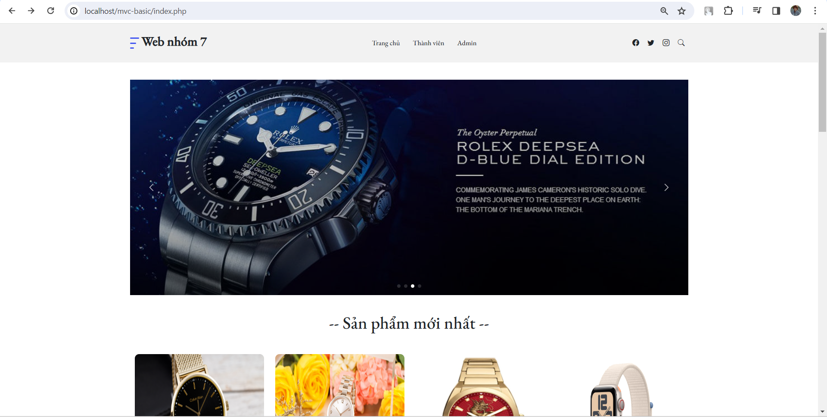\

#### 1.2.2

#### Links website: http://localhost/mvc-basic/index.php

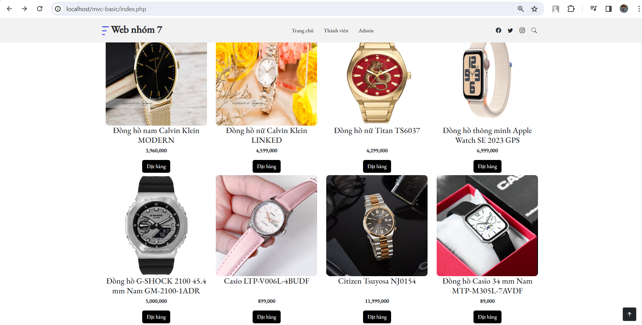

### 1.3 Đối tượng sử dụng website

* Người quản trị (admin)
* Người đăng website
* Người xem (client)

### 1.4 Sơ đồ làm việc nhóm

Dự án (Xây dựng website bán đồng hồ )

ĐINH VĂN TÙNG (frontend design,backend design,Khảo sát)

NGÔ XUÂN CHÍNH (frontend design,backend design,Khảo sát)

GVHD Thầy Tống Văn Đức

*Hình 1.8: Sơ đồ làm việc nhóm*

### 1.5 Phân chia công việc

#### 1.5.1 Đối tượng tham gia vào dự án

Các đối tượng tham gia vào dự án của chúng em, bao gồm:

* Nhóm phát triển dự án
* Developer
* Tester

#### 1.5.2 Mô tả công việc

|  |  |
| --- | --- |
| Thành viên | Nhiệm vụ |
| NGÔ XUÂN CHÍNH | Thực hiện phát triển module cùng nhóm  Coder  Quản lý nhóm  Giao diện |
| ĐINH VĂN TÙNG | Thực hiện phát triển module cùng nhóm  Coder  Giao diện |

### 1.6 Công cụ và công nghệ

#### 1.6.1 Các công cụ hỗ trợ phát triển dự án

#### 1.6.2 Các công nghệ sử dụng pháp triển dự án

# PHẦN 2: PHÂN TÍCH – THIẾT KẾ HỆ THỐNG

## Danh sách các tác nhân

* Quản trị: Quản lý danh mục , thêm các sản phẩm mới, quản lý về người dùng, quản lý những bài viết liên quan, các số liệu về đơn hàng …, phê duyệt đơn hàng ,hóa đơn chi tiết…
* Người mua hàng: Có thể mua hàng và các loại mặt hàng, bình luận , yêu thích , phản hồi ý kiến tới người quản trị, thành toán và xem lịch sử mua hàng.

## Ma trận phân quyền

|  |  |  |  |
| --- | --- | --- | --- |
| **STT** | **Chức năng** | **Người quản trị** | **Người mua** |
| 1 | Đăng nhập |  |  |
| 2 | Đăng xuất |  |  |
| 3 | Quên mật khẩu |  |  |
| 4 | Liên hệ |  |  |
| 5 | Tìm kiếm |  |  |
| 6 | Quản lý danh mục (Tìm kiếm, Thêm, sửa, xóa) |  |  |
| 9 | Quản lý người dùng, người đăng(Tìm kiếm, Thêm,Sửa, xóa) |  |  |
| 10 | Quản lý bình luận(Tìm kiếm, xóa) |  |  |
| 11 | Quản lý thống kê(Tìm kiếm, xem biểu đồ) |  |  |
| 12 | Quản lý hóa đơn(Tìm kiếm, đồng ý, từ chối) |  |  |
| 13 | Quản lý ý kiến khách hàng(Tìm kiếm) |  |  |
| 14 | Bình luận |  |  |
| 15 | Yêu thích đồng hồ |  |  |
| 16 | Lịch sử mua hàng |  |  |
| 23 | Lọc loại đồng hồ |  |  |

## Sơ đồ use case

*Hình 3.1: Sơ đồ use case*

## 4. Đặc tả user case

### Đăng nhập

|  |  |
| --- | --- |
| Use case | Nội dung |
| Tên use case | Đăng nhập |
| Mô tả | Cho phép người dùng đăng nhập vào hệ thống để sử dụng chức năng |
| Actor | Người quản trị, người dùng |
| Điều kiện kích hoạt | Khi người dùng chọn chức năng đăng nhập của hệ thống |
| Tiền điều kiện | Người dùng phải có tài khoản trong hệ thống |
| Hậu điều kiện | Đăng nhập thành công |
| Luồng sự kiện chính | 1. Hiển thị màn hình đăng nhập 2. Nhập user name và password 3. Hệ thống kiểm tra thông tin đăng nhập 4. Đăng nhập thành công và sử dụng chức năng 5. Kết thúc use case |

### Đăng ký

|  |  |
| --- | --- |
| Use case | Nội dung |
| Tên use case | Đăng ký |
| Mô tả | Hiển thị cho người dùng form đăng ký |
| Actor | Người quản trị, người dùng |
| Điều kiện kích hoạt | Khi người dùng chọn chức năng đăng ký của hệ thống |
| Tiền điều kiện | Người dùng sẽ phải nhập thông tin vào form |
| Hậu điều kiện | Đăng ký thành công |
| Luồng sự kiện chính | 1. Hiển thị màn hình đăng ký 2. Nhập thông tin 3. Hệ thống thực hiện lưu thông tin 4. Đăng ký thành công 5. Kết thúc use case |

### Đăng xuất

|  |  |
| --- | --- |
| Use case | Nội dung |
| Tên use case | Đăng xuất |
| Mô tả | Cho phép người dùng đăng xuất ra khỏi tài khoản đang đăng nhập. |
| Actor | Người quản trị, người dùng |
| Điều kiện kích hoạt | Khi người dùng chọn chức năng đăng xuất của hệ thống |
| Tiền điều kiện | Người dùng phải đăng nhập vào hệ thống |
| Hậu điều kiện | Thoát ra khỏi hệ thống thành công. |
| Luồng sự kiện chính | 1. Đăng nhập vào hệ thống thành công 2. Chọn chức năng đăng xuất 3. Đăng xuất thành công 4. Kết thúc use case |

### Tìm kiếm

|  |  |
| --- | --- |
| Use case | Nội dung |
| Tên use case | Tìm kiếm |
| Mô tả | Cho phép người dùng đăng truy cập vào hệ thống để thực hiện chức năng tìm kiếm |
| Actor | Người quản trị, người đọc |
| Điều kiện kích hoạt | Khi người dùng chọn chức năng tìm kiếm |
| Tiền điều kiện | Khi người dùng đăng nhập vào hệ thống. |
| Hậu điều kiện | Thông tin tìm kiếm được hiển thị |
| Luồng sự kiện chính | 1. Đăng nhập vào hệ thống thành công 2. Chọn chức năng tìm kiếm 3. Hệ thống sẽ hiển thị thông tin trùng khớp với từ khóa tìm kiếm 4. Hệ thống sẽ thông báo hiển thị thông tin tìm kiếm 5. Kết thúc use case |

### Quản lý danh mục

|  |  |
| --- | --- |
| Use case | Nội dung |
| Tên use case | Quản lý danh mục |
| Mô tả | Cho phép người quản trị, người đăng đăng nhập vào hệ thống để thực hiện chức năng tìm kiếm, thêm, sửa, xóa danh mục |
| Actor | Người quản trị |
| Điều kiện kích hoạt | Khi admin, người đăng chọn chức năng tìm kiếm, thêm, sửa, xóa danh mục khóa học |
| Tiền điều kiện | Khi người quản trị đăng nhập thành công vào hệ thống |
| Hậu điều kiện | Dữ liệu của hệ thống sẽ được cập nhật sau khi người quản trị, người đăng thực hiện các chức năng |
| Luồng sự kiện chính | 1. Đăng nhập vào hệ thống thành công 2. Người quản trị, người đăng thực hiện các chức năng tìm kiếm, thêm, sửa, xóa danh mục truyện 3. Hệ thống cập nhật lại thông tin 4. Kết thúc use case |

### Quản lý bài viết

|  |  |
| --- | --- |
| Use case | Nội dung |
| Tên use case | Quản lý bài viết |
| Mô tả | Cho phép người quản trị, người đăng đăng nhập vào hệ thống để thực hiện chức năng tìm kiếm, thêm, sửa, xóa bài viết & tin tức liên quan |
| Actor | Người quản trị, người đăng |
| Điều kiện kích hoạt | Khi admin, người đăng chọn chức năng tìm kiếm, thêm, sửa, xóa bài viết |
| Tiền điều kiện | Khi người quản trị đăng nhập thành công vào hệ thống |
| Hậu điều kiện | Dữ liệu của hệ thống sẽ được cập nhật sau khi người quản trị, người đăng thực hiện các chức năng |
| Luồng sự kiện chính | 1. Đăng nhập vào hệ thống thành công 2. Người quản trị thực hiện các chức năng tìm kiếm , thêm, sửa, xóa bài viết 3. Hệ thống cập nhật lại bài viết 4. Kết thúc use case |

### Quản lý thống kê

|  |  |
| --- | --- |
| Use case | Nội dung |
| Tên use case | Quản lý thống kê |
| Mô tả | Cho phép người quản trị đăng nhập vào hệ thống để thực hiện chức năng tìm kiếm, xem biểu đồ thống kê |
| Actor | Người quản trị |
| Điều kiện kích hoạt | Khi người quản trị chọn chức năng tìm kiếm, xem biểu đồ thống kê |
| Tiền điều kiện | Khi người quản trị đăng nhập thành công vào hệ thống |
| Hậu điều kiện | Dữ liệu sẽ thống kê ra màn hình của người quản trị |
| Luồng sự kiện chính | 1. Đăng nhập vào hệ thống thành công 2. Người quản trị thực hiện các chức năng tìm kiếm, xem biểu đồ thống kê 3. Kết thúc use case |

### Quản lý hóa đơn

|  |  |
| --- | --- |
| Use case | Nội dung |
| Tên use case | Quản lý hóa đơn |
| Mô tả | Cho phép người quản trị đăng nhập vào hệ thống để thực hiện chức năng tìm kiếm, từ chối, đồng ý hóa đơn, cập nhật thông tin cho hóa đơn |
| Actor | Người quản trị |
| Điều kiện kích hoạt | Khi người quản trị chọn chức năng tìm kiếm, từ chối, đồng ý hóa đơn, cập nhật thông tin cho hóa đơn |
| Tiền điều kiện | Khi người quản trị đăng nhập thành công vào hệ thống |
| Hậu điều kiện | Dữ liệu của hệ thống sẽ được cập nhật sau khi admin thực hiện các chức năng |
| Luồng sự kiện chính | 1. Đăng nhập vào hệ thống thành công 2. Người quản trị thực hiện các chức năng tìm kiếm, từ chối, đồng ý hóa đơn, cập nhật thông tin cho hóa đơn 3. Hệ thống cập nhật lại thông tin 4. Kết thúc use case |

## 5. Mô tả chi tiết luồng và chức năng

### 5.1 Luồng và chức năng phía quản trị

#### Chức năng đăng nhập

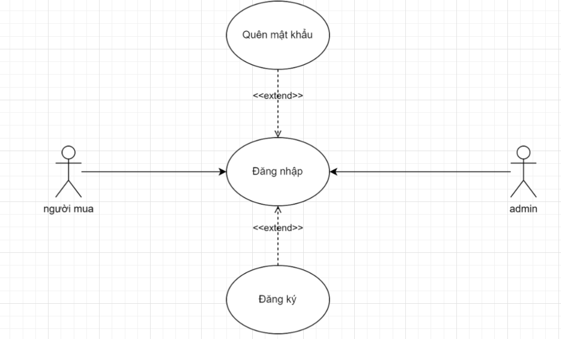

*Sơ đồ activity đăng nhập*

#### Chức năng đăng xuất

*Sơ đồ activity đăng xuất*

#### Chức năng quản lý danh mục

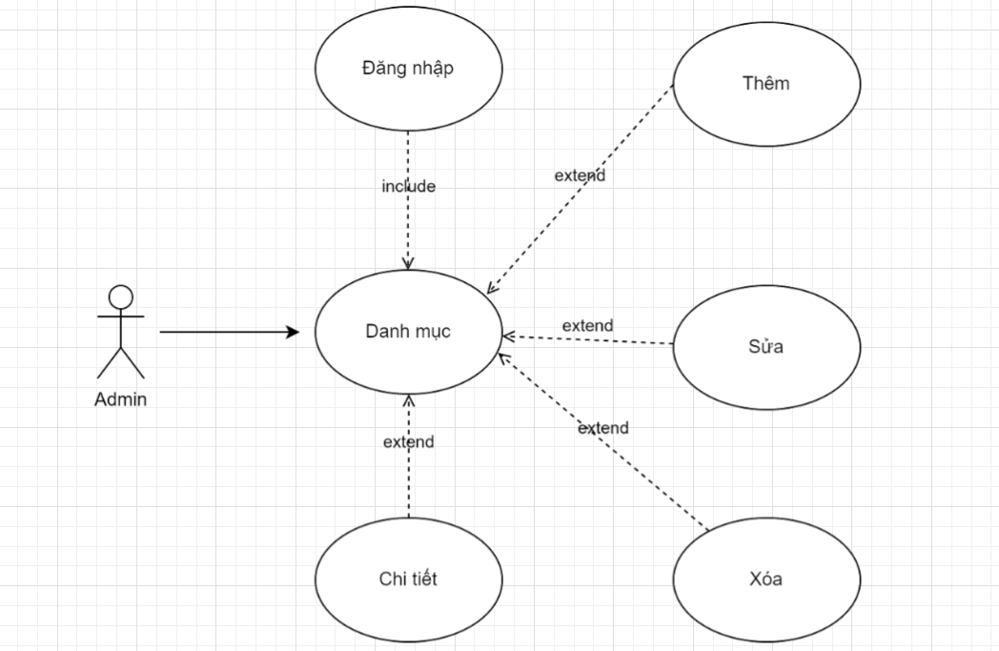

*Sơ đồ activity quản lý danh mục*

#### Chức năng quản lý bài viết

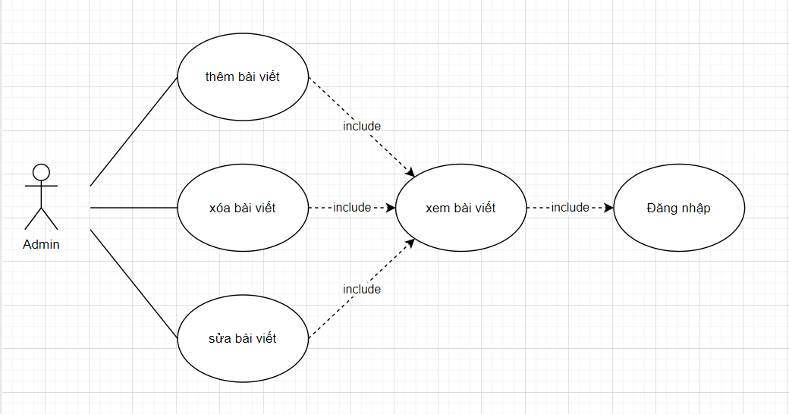

*Sơ đồ activity quản lý bài viết*

#### Chức năng quản lý thống kê

*Sơ đồ activity quản lý thống kê*

### 5.2 Luồng và chức năng phía người dùng

#### Chức năng đăng nhập

#### Chức năng đăng xuất

#### Chức năng xem bài viết

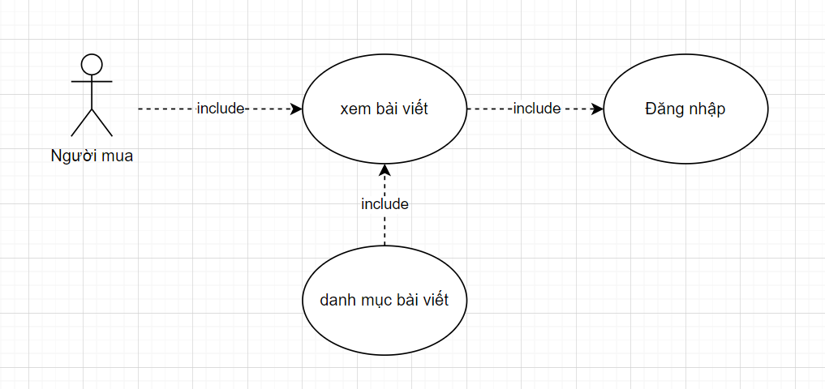

*Sơ đồ activity bài viết*

#### Chức năng đặt hàng

*Sơ đồ activity đặt hàng*

#### Chức năng hóa đơn

*Sơ đồ activity hóa đơn*

#### Chức năng đăng xuất

*Sơ đồ active đăng xuất*

## Thiết kế giao diện

### 6.1. Giao diện Admin

#### Trang chủ

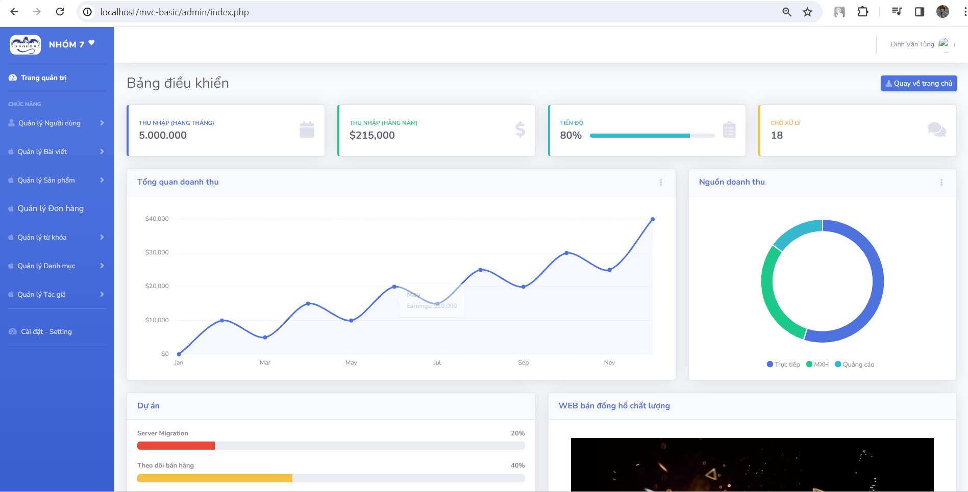

*Giao diện trang chủ*

#### Quản lý sản phẩm

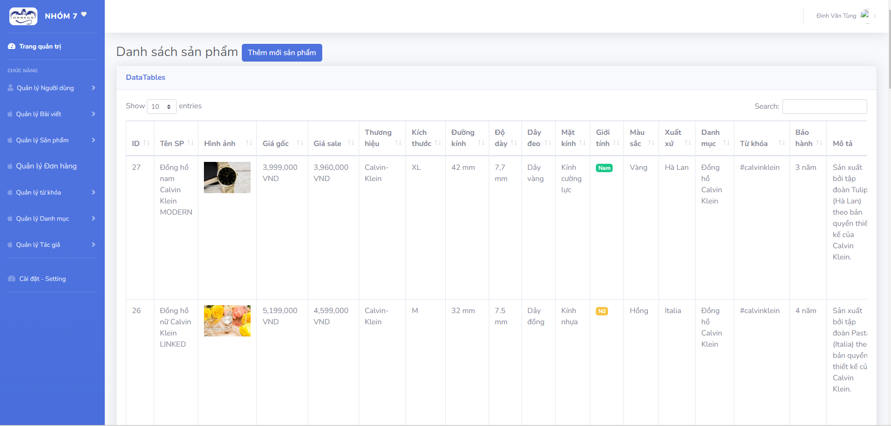

*Hình Giao diện quản lý sản phẩm*

#### Thêm sản phẩm

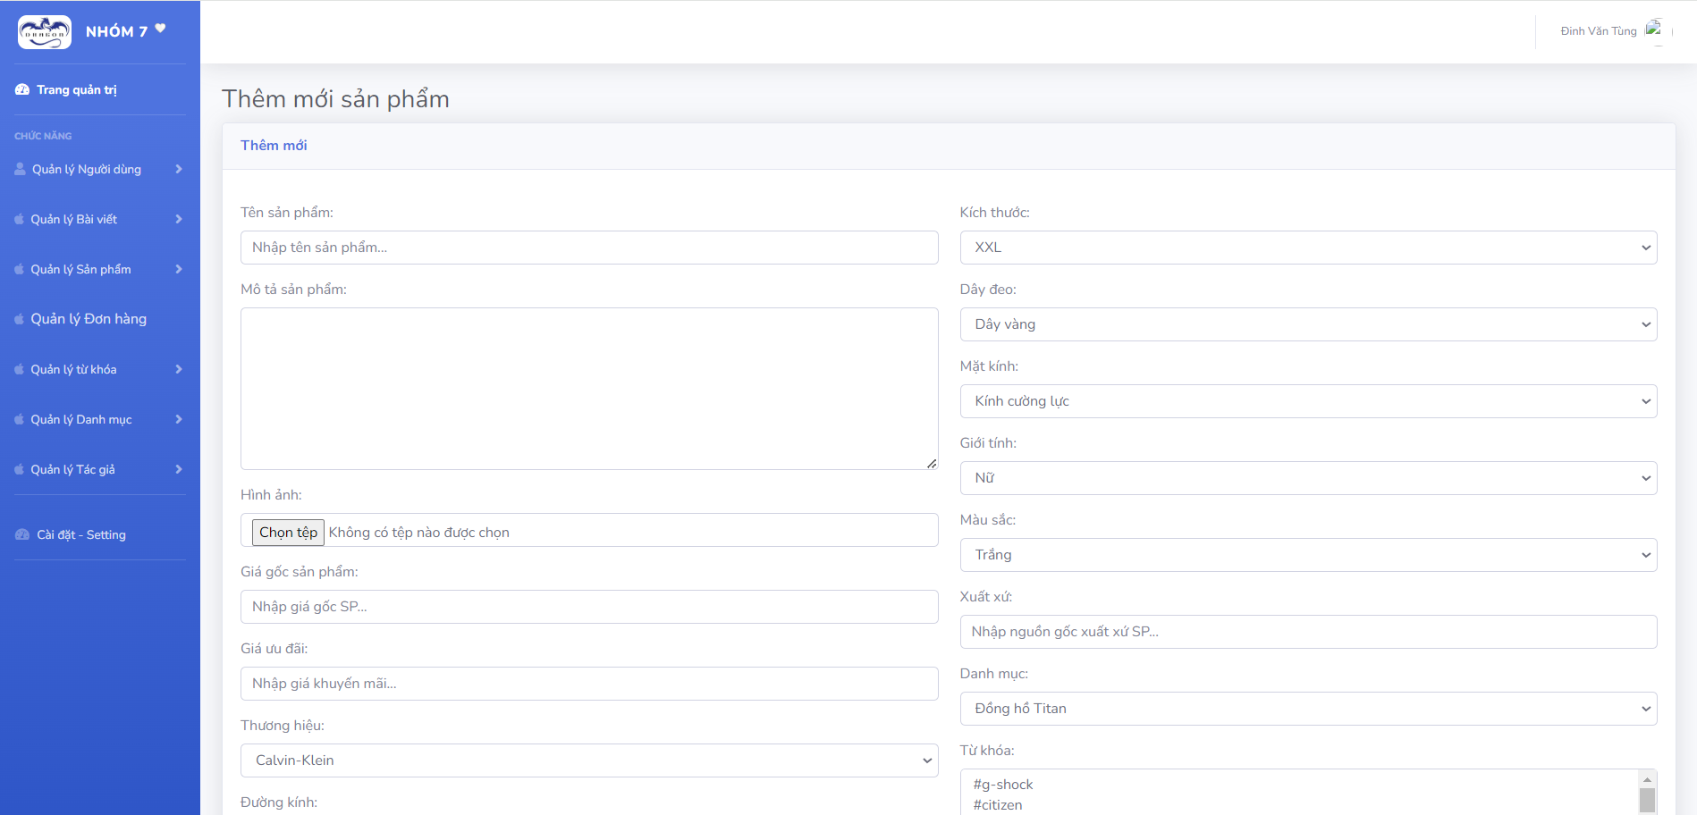

*Giao diện thêm sản phẩm*

#### Sửa sản phẩm

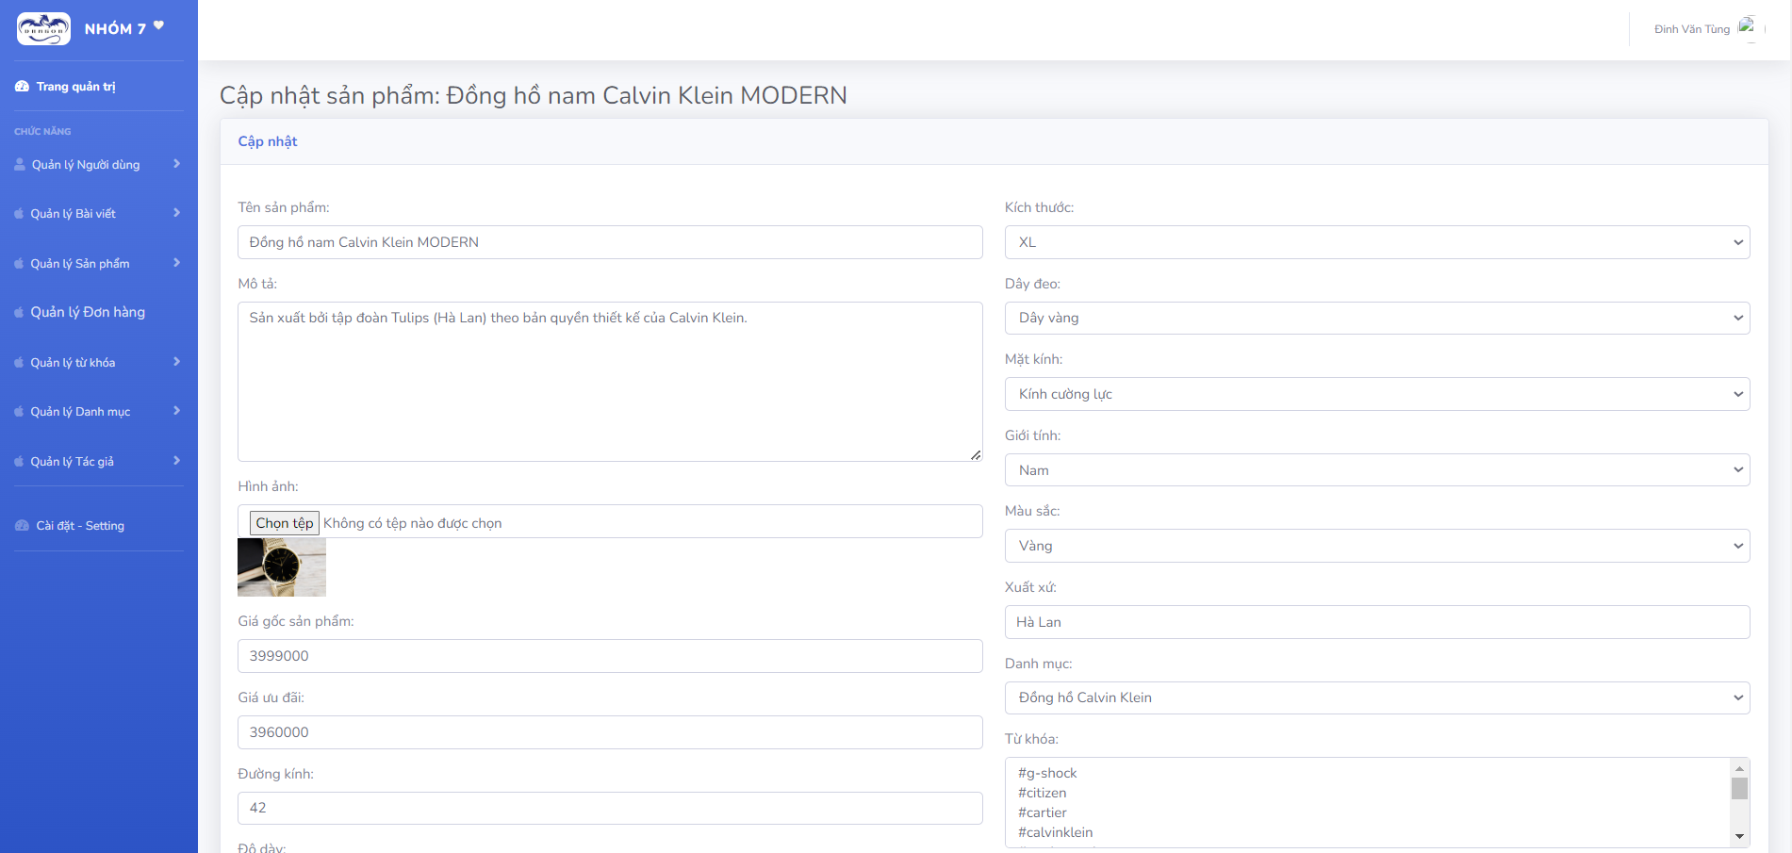

*Giao diện sửa sản phẩm*

#### Danh sách danh mục sản phẩm

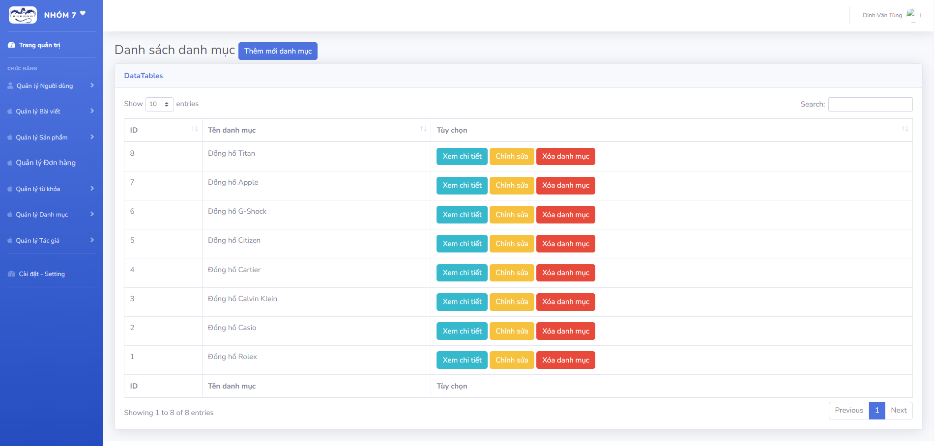

*Giao diện danh sách danh mục sản phẩm*

#### Sửa danh mục sản phẩm

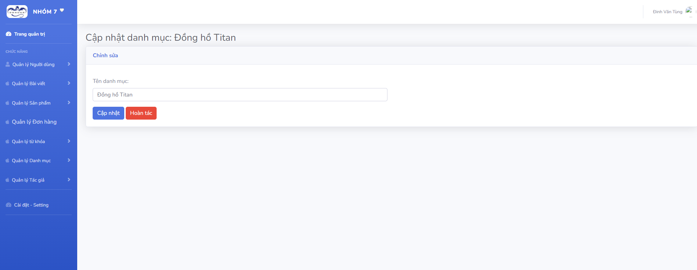

*Giao diện sửa danh mục sản phẩm*

#### Thêm danh mục loại sản phẩm

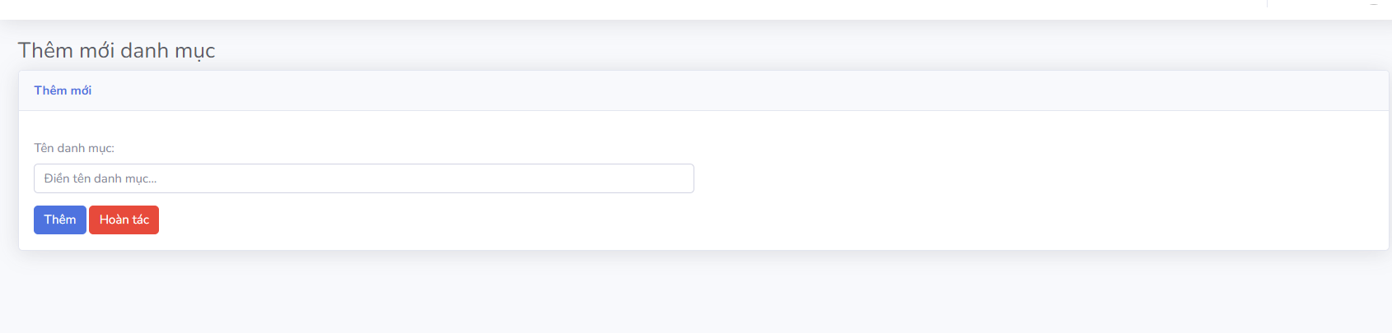

*Giao diện thêm danh mục sản phẩm*

#### Quản lý thống kê

*Giao diện quản lý thống kê*

#### Quản lý hóa đơn

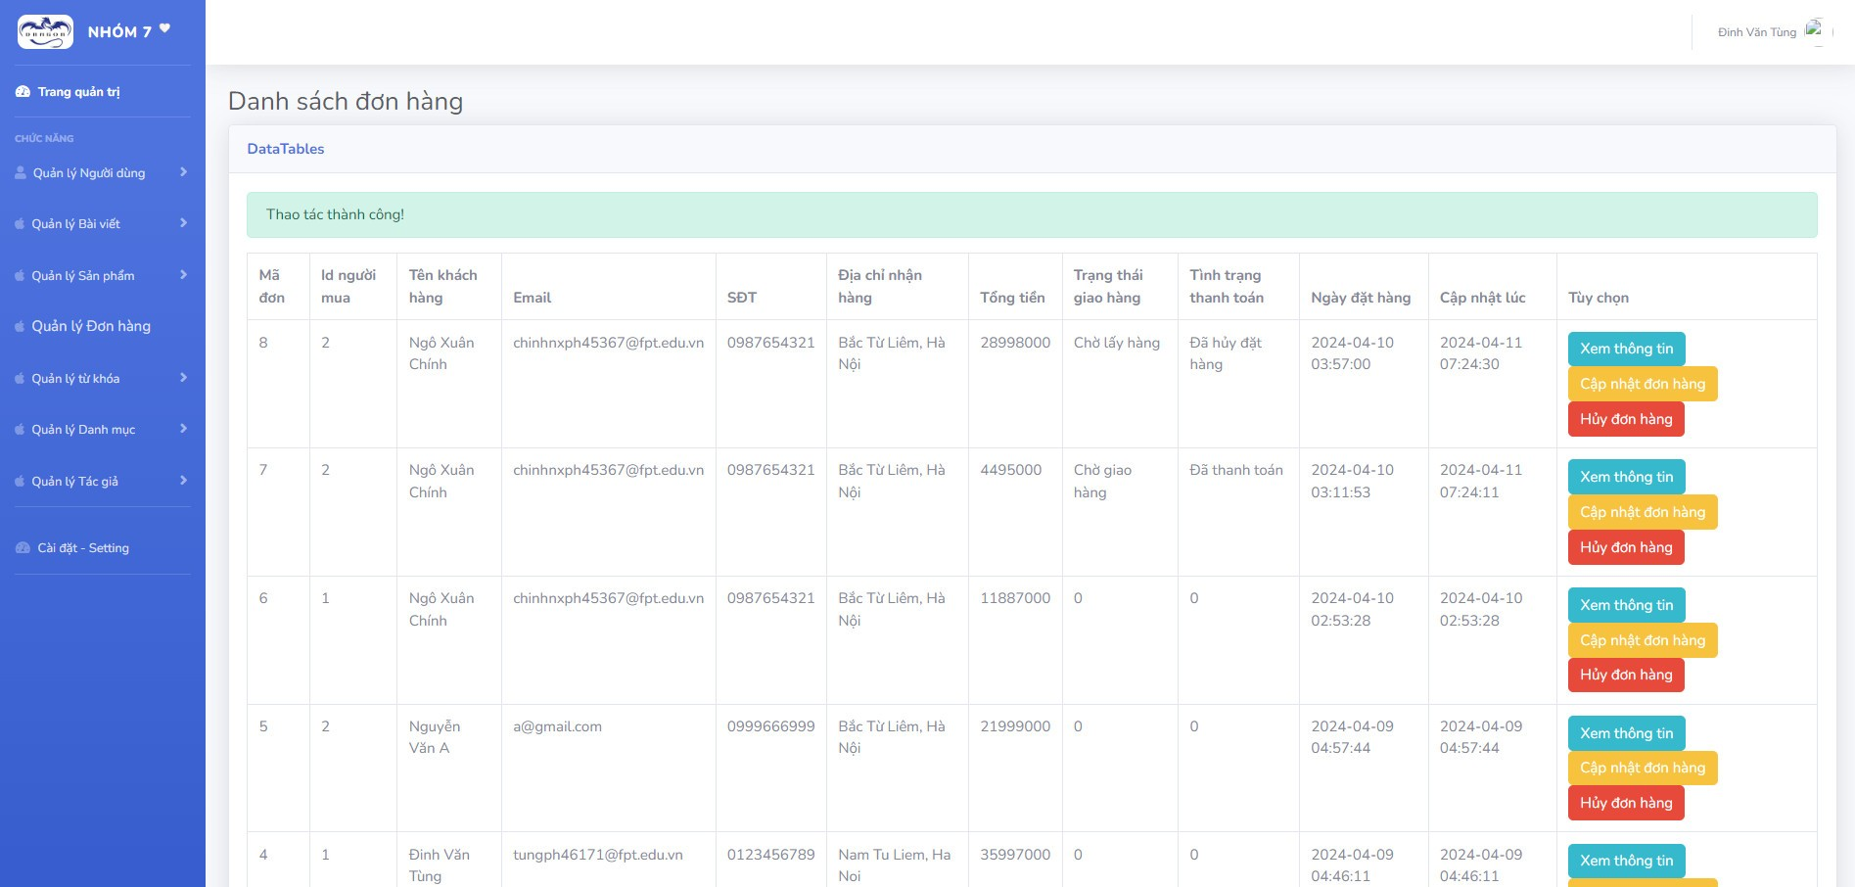

*Giao diện quản lý hóa đơn*

### 6.2. Giao diện người dùng:

#### Trang chủ

#### 

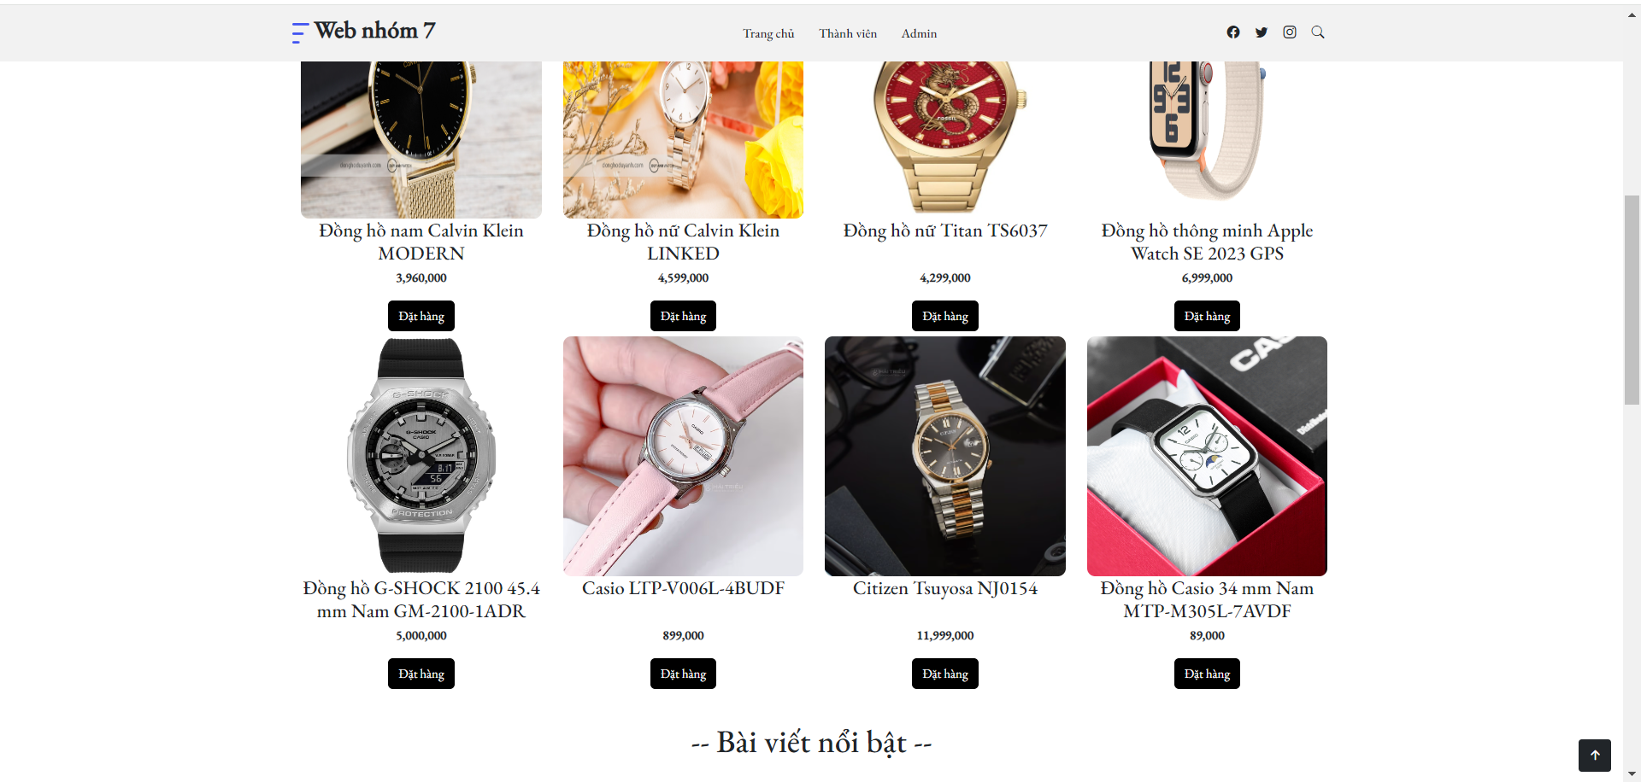

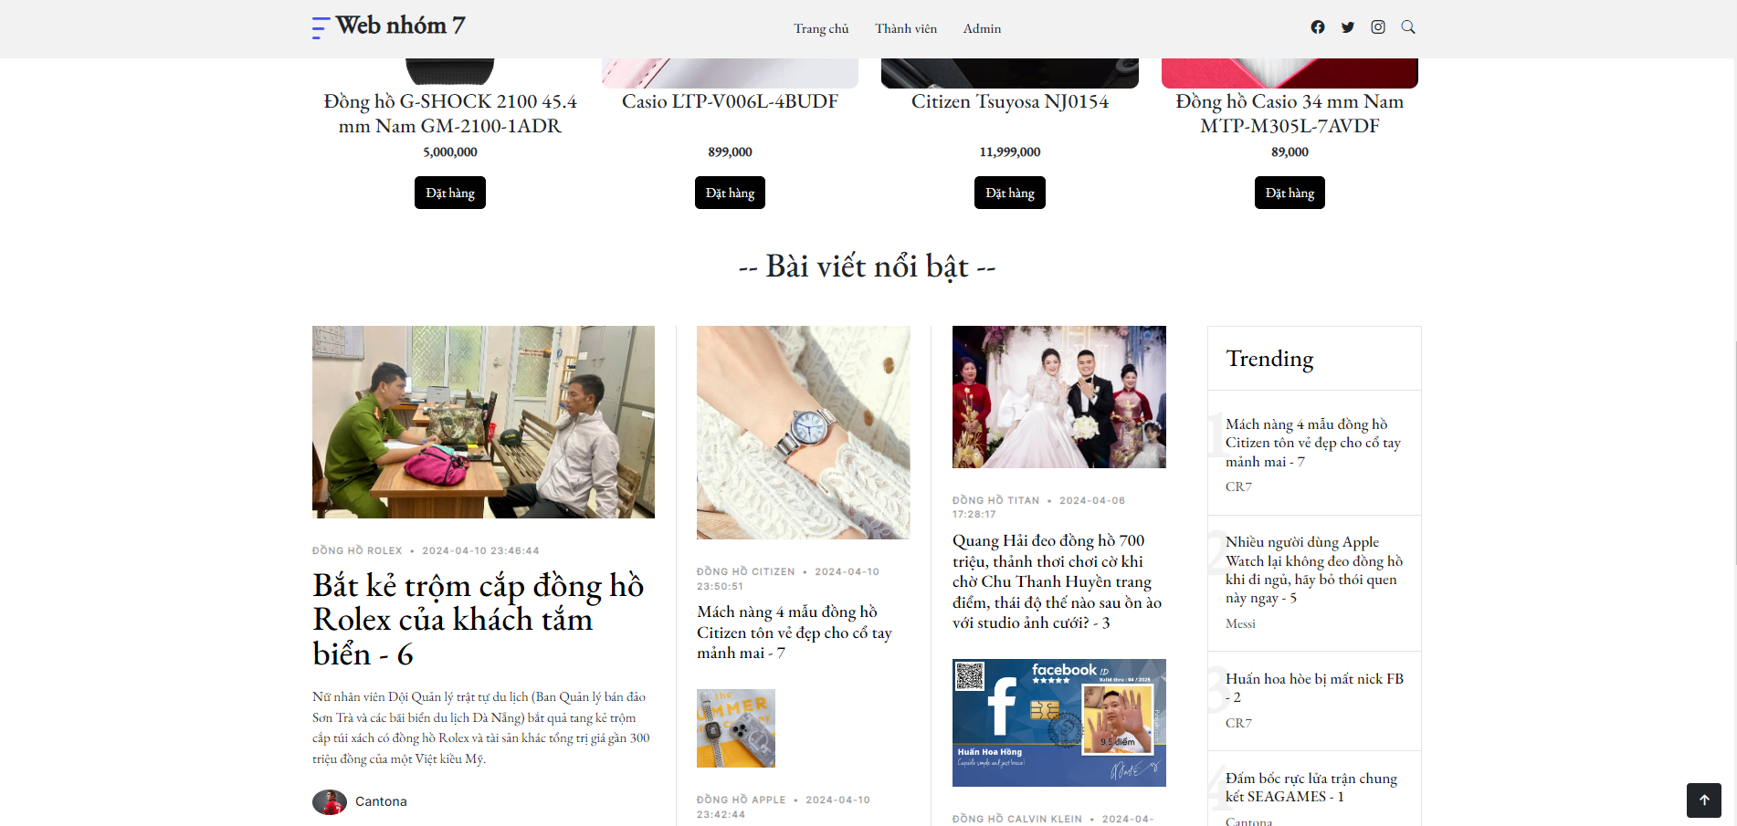

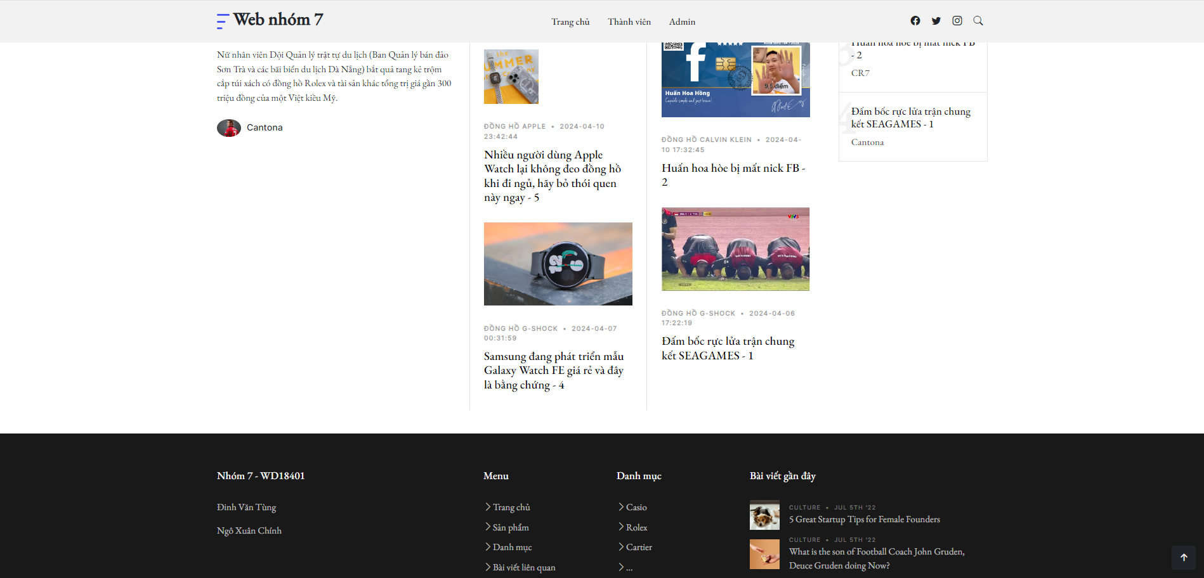

*Giao diện trang chủ*

#### Đăng nhập:

#### 

*Giao diện trang đăng nhập*

#### Đăng kí:

*Giao diện trang đăng kí*

#### Giỏ hàng của người dùng

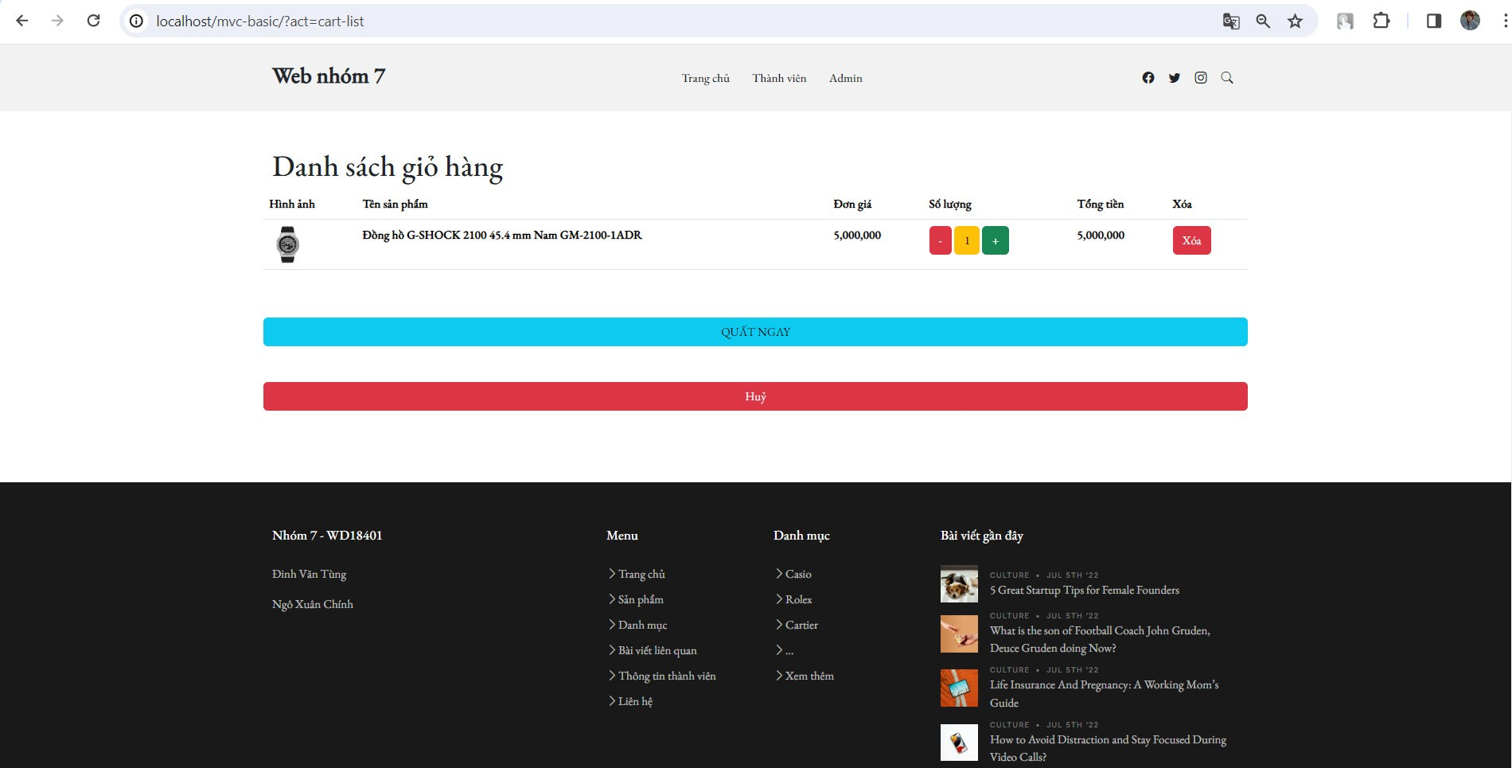

*Giao diện trang giỏ hàng của người dùng*

#### Lịch sử mua hàng của người dùng

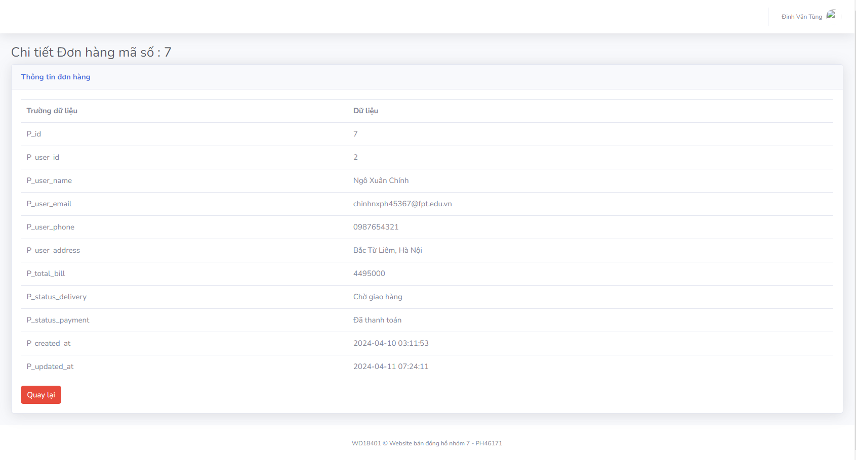

## 7: Thiết kế cơ sở dữ liệu

### 7.1: Sơ đồ ERD

*Hình 7.1: Sơ đồ ERD*

### 7.2: Chi tiết các bảng

##### Bảng mô tả thuộc tính của thực thể danh mục đồng hồ

|  |  |  |  |  |  |
| --- | --- | --- | --- | --- | --- |
| **STT** | **Name** | **Type** | **Length** | **Key** | **Mô tả** |
| 1 | id | Int |  | PK | Mã loại |
| 2 | name | Varchar | 255 |  | Tên loại |

##### Bảng mô tả thuộc tính của thực thể đồng hồ

|  |  |  |  |  |  |
| --- | --- | --- | --- | --- | --- |
| **STT** | **Name** | **Type** | **Lenght** | **Key** | **Mô tả** |
| 1 | id | Int |  | PK | Mã đồng hồ |
| 2 | name | Varchar | 255 |  | Tên đồng hồ |
| 3 | img | Varchar | 255 |  | Ảnh đồng hồ |
| 4 | Description | Text |  |  | Mô tả đồng hồ |
| 5 | Color_id | Int |  |  | Màu sắc |
| 6 | Strap_id | Int |  |  | Loại dây |
| 7 | Price | Int |  |  | Giá gốc đồng hồ |
| 8 | Price_sale | Int |  |  | Giá sale đồng hồ |
| 9 | Diameter | Int |  |  | Đường kính |
| 10 | Category_id | Int |  | FK | Id của danh mục |
| 11 | Thickness | Int |  |  | Độ dày |
| 12 | Gender | Tinyint | 1 |  | Nam/nữ |
| 13 | Origin | Varchar | 255 |  | Xuất xứ |
| 14 | Warranty_id | Int |  |  | Bảo hành |

##### Bảng mô tả thuộc tính của thực thể đơn hàng

|  |  |  |  |  |  |
| --- | --- | --- | --- | --- | --- |
| **STT** | **Name** | **Type** | **Lenght** | **Key** | **Mô tả** |
| 1 | id | Int | 11 | PK | Mã sản phẩm |
| 2 | Order_id | Int | 11 | FK | Số hóa đơn |
| 3 | Product_id | Int |  | FK | Mã sp |
| 4 | Quantity | Int | 255 |  | Số lượng đặt |
| 5 | Price | Int | 11 |  | Giá của đồng hồ |

##### Bảng mô tả thuộc tính của thực thể người dùng

|  |  |  |  |  |  |
| --- | --- | --- | --- | --- | --- |
| **STT** | **Name** | **Type** | **Lenght** | **Key** | **Mô tả** |
| 1 | id | Int | 11 | PK | Mã người dùng |
| 2 | email | Varchar | 255 |  | Email người dùng |
| 3 | Password | Varchar | 255 |  | Mật khẩu của người |
| 4 | name | Varchar | 255 |  | Tên người dùng |
| 5 | phone | Text |  |  | Số điện thoại người dùng |
| 6 | Address | Varchar | 255 |  | Địa chỉ người dùng |
| 7 | role | Int | 11 | FK | Quyền của người dùng |
| 8 | coin | Varchar | 255 |  | Lượng coin còn lại của người dùng |

##### Bảng mô tả thuộc tính của thực thể post_tag

|  |  |  |  |  |  |
| --- | --- | --- | --- | --- | --- |
| **STT** | **Name** | **Type** | **Lenght** | **Key** | **Mô tả** |
| 1 | id | Int |  | PK | Mã loại |
| 2 | name | Varchar | 255 |  | Tên |

##### Bảng mô tả thuộc tính của thực thể giỏ hàng

|  |  |  |  |  |  |
| --- | --- | --- | --- | --- | --- |
| **STT** | **Name** | **Type** | **Lenght** | **Key** | **Mô tả** |
| 1 | id | Int |  | PK | Mã giỏ |
| 2 | User_id | Int |  | FK | Mã người dùng |

##### Bảng mô tả thuộc tính của thực thể bình luận

|  |  |  |  |  |  |
| --- | --- | --- | --- | --- | --- |
| **STT** | **Name** | **Type** | **Lenght** | **Key** | **Mô tả** |
| 1 | id | Int |  | PK | Mã bình luận |
| 2 | date | Varchar | 255 |  | Ngày giờ bình luận |
| 3 | detail | Varchar | 255 |  | Nội dung bình luận |
| 4 | Comic_id | Int |  | FK | Id người dùng bình luận |
| 5 | User_id | Int |  | FK | Id đồng hồ được bình luận |

##### Bảng mô tả thuộc tính của thực thể từ khóa

|  |  |  |  |  |  |
| --- | --- | --- | --- | --- | --- |
| **STT** | **Name** | **Type** | **Lenght** | **Key** | **Mô tả** |
| 1 | Id | Int |  | FK | Mã từ khóa |
| 2 | Name | Vảchar | 255 | FK | Từ khóa (#tag) |

##### Bảng mô tả thuộc tính của thực thể hóa đơn

|  |  |  |  |  |  |
| --- | --- | --- | --- | --- | --- |
| **STT** | **Name** | **Type** | **Lenght** | **Key** | **Mô tả** |
| 1 | id | Int |  | PK | Mã hóa đơn |
| 2 | Id_user | Int |  | FK | Mã người dùng mua coin |
| 3 | price | Int |  |  | Số tiền |
| 4 | status | Int |  |  | Trạng thái thành công,thất bại,chờ xử lí |
| 5 | date | Int |  |  | Ngày mua |
| 6 | images | Varchar | 255 |  | Ảnh minh chứng |

##### Bảng mô tả thuộc tính của thực thể lịch sử

|  |  |  |  |  |  |
| --- | --- | --- | --- | --- | --- |
| **STT** | **Name** | **Type** | **Lenght** | **Key** | **Mô tả** |
| 1 | id | Int |  | PK | Id lịch sử |
| 2 | Id_product | Int |  | FK | Id đồng hồ đã xem |
| 3 | Id_user | Int |  | FK | Id người dùng |

##### Bảng mô tả thuộc tính của thực thể liên hệ

|  |  |  |  |  |  |
| --- | --- | --- | --- | --- | --- |
| **STT** | **Name** | **Type** | **Lenght** | **Key** | **Mô tả** |
| 1 | Id | Int | 11 | PK | Id liên hệ |
| 2 | name | Varchar | 255 |  | Tên người liên hệ |
| 3 | email | Varchar | 255 |  | Email người liên hệ |
| 4 | comment | Varchar | 255 |  | Nội dung gửi |

##### Bảng mô tả thuộc tính của thực thể thông báo

|  |  |  |  |  |  |
| --- | --- | --- | --- | --- | --- |
| **STT** | **Name** | **Type** | **Lenght** | **Key** | **Mô tả** |
| 1 | id | Int | 11 | PK | Mã thông báo |
| 2 | Id_user | Int | 11 | FK | Mã người dùng |
| 3 | content | Varchar | 255 |  | Nội dung thông báo |
| 4 | date | Varchar | 255 |  | Ngày giờ gửi thông báo |

# PHẦN 3: XÂY DỰNG HỆ THỐNG

## Mô hình làm việc

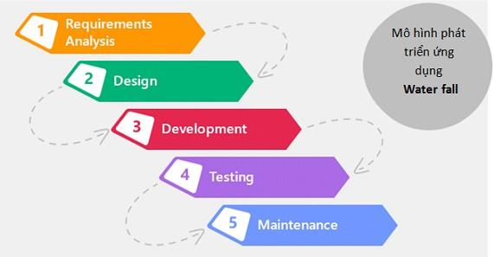

*Hình 5.1: Mô hình thác nước*

**Mô hình thác nước (Waterfall model)**: Là một quá trình phát triển được chia thành các giai đoạn khác nhau và thực hiện tuần tự, đầu ra của giai đoạn này là đầu vào của giai đoạn tiếp theo và không có sự chồng chéo. Việc tiếp cận tuần tự từ trên xuống dưới như vậy giống như dòng chảy của một thác nước nên mô hình này được đặt tên là mô hình thác nước.

### Các giai đoạn của mô hình Waterfall model:

#### Phân tích yêu cầu:

Nắm được tất cả các yêu cầu. Thảo luận và hướng dẫn để hiểu các yêu cầu. Thực hiện thử nghiệm các yêu cầu để đảm bảo rằng các yêu cầu có thể kiểm chứng được hay không.

#### Thiết kế hệ thống:

Theo yêu cầu, tạo ra thiết kế. Thảo luận về yêu cầu phần cứng/phần mềm. Tài liệu thiết kế.

#### Thực hiện:

Theo thiết kế tạo ra các chương trình / code. Tích hợp code cho giai đoạn tiếp theo. Unit testing.

#### Thử nghiệm hệ thống:

Tích hợp unit tested code và kiểm tra nó để đảm bảo nó hoạt động như mong đợi. Thực hiện tất cả các hoạt động thử nghiệm (Functional and non functional) để đảm bảo hệ thống đáp ứng các yêu cầu. Trong trường hợp bất thường, báo cáo. Theo dõi tiến độ về kiểm tra thông qua các công cụ như số liệu truy xuất nguồn gốc, ALM. Báo cáo hoạt động thử nghiệm.

#### Triển khai Hệ thống:

Hãy chắc chắn rằng môi trường đang hoạt động. Hãy chắc chắn rằng không có lỗi mở server. Đảm bảo rằng các tiêu chí test được đáp ứng. Triển khai ứng dụng trong môi trường tương ứng. Thực hiện kiểm tra về môi trường sau khi ứng dụng được triển khai để đảm bảo ứng dụng không gặp vấn đề.

#### Bảo trì hệ thống:

Hãy chắc chắn rằng ứng dụng đang chạy và chạy trong môi trường tương ứng. Trong trường hợp người dùng gặp lỗi, chắc chắn giải quyết và khắc phục các vấn đề. Trong trường hợp bất kỳ vấn đề fixed; code cập nhật được triển khai trong môi trường. Ứng dụng luôn được tăng cường để kết hợp nhiều tính năng, cập nhật môi trường với các tính năng mới nhất.

### Ưu điểm:

1. Thích nghi tốt với những nhóm linh hoạt
2. Áp đặt một tổ chức có kết cấu chặt chẽ
3. Cho phép những thay đổi thiết kế sớm
4. Thích hợp cho những dự án theo hướng đến mốc

### Nhược điểm:

1. Ràng buộc thiết kế thích ứng kém
2. Bỏ qua phản hồi người dùng ở các giai đoạn sau
3. Thời gian kiểm thử bị trì hoãn

**Lý do lựa chọn:** Đây là một mô hình đơn giản, dễ áp dụng, dễ quản lý. Ngoài ra, do nhóm vẫn còn ít kinh nghiệm, chưa có khả năng sử dụng và làm việc với các dự án có mô hình phức tạp.

## Mã nguồn dự án

### Các công nghệ sử dụng và lý do sử dụng các công nghệ này:

* **HTML5/CSS3:** Thông dụng, tiện lợi. Giúp cho việc xây dựng trang web dễ nhìn hơn, bắt mắt hơn.
* **MySQL:** Cơ sở dữ liệu tốc độ cao và ổn định, dễ sử dụng và hoạt động trên nhiều hệ điều hành cung cấp hệ thống lớn các hàm tiện ích. Đa tính năng.
* **BOOTSTRAP:** Là một framework quen thuộc đối với các lập trình viên frontend.
* **JAVASCRIPT:** Là một ngôn ngữ lập trình máy tính năng động được sử dụng phổ biến. Giúp tiết kiệm lưu lượng của máy chủ.
* **PHP:** là một mã nguồn mở có tính năng động, có sự phát triển của rất nhiều người, các thiết kế web sử dụng PHP cũng dễ dàng hơn, tốn ít thời gian hơn hơn.
* **TAILWIND CSS:** Xây dựng website nhanh chóng theo một tiêu chuẩn nhất định
* **Google Fonts:** là một thư viện font lớn, với nhiều loại font chữ khác nhau và hoàn toàn miễn phí trang web có nhiều chữ sinh động và đẹp hơn
* **Font Awesome:** Dễ dàng thay đổi kích thước và màu của icons bằng những thuộc tính CSS, sử dụng linh hoạt, các lập trình viên không mất nhiều thời gian để lấy icons từ file PSD.

### Links source code github:

Link web: https://github.com/tungph46171/project1

# PHẦN 4: KIỂM THỬ

## Kiểm lỗi form quản lý danh mục

|  |  |
| --- | --- |
| **Thuộc tính** | **Kiểm lỗi** |
| Tên loại đồng hồ | * Không được trùng * Không được trống |

## Kiểm lỗi form quản lý sản phẩm

|  |  |
| --- | --- |
| **Thuộc tính** | **Kiểm lỗi** |
| Tên sản phẩm | * Không được trùng * Không được trống |
| Ảnh | * Không trống, sai định dạng, không phải là ảnh |
| Thương hiệu, danh mục | * Không để trống |
| Giá sản phẩm | * Phải là số dương |

## Kiểm lỗi form đăng nhập

|  |  |
| --- | --- |
| **Thuộc tính** | **Kiểm lỗi** |
| Email | * Sai định dạng * Tài khoản không tồn tại * Không được để trống |
| Mật khẩu | * Sai mật khẩu * Không được để trống |

## Kiểm lỗi form đăng ký

|  |  |
| --- | --- |
| **Thuộc tính** | **Kiểm lỗi** |
| Email | * Sai định dạng * Không được để trống * Email đã tồn tại |
| Số điện thoại | * Sai định dạng * Không được để trống |
| Tên | * Không được để trống |
| Địa chỉ | * Không được để trống |
| Mật khẩu | * Mật khẩu không được để trống * Mật khẩu phải tối thiểu 8 ký tự và ít nhất 1 chữ cái, 1 số * Mật khẩu nhập lại không được để trống * Mật khẩu và mật khẩu nhập lại phải trùng nhau |

## Kiểm lỗi form quên mật khẩu

|  |  |
| --- | --- |
| **Thuộc tính** | **Kiểm lỗi** |
| Email | * Không được trùng * Sai định dạng * Email chưa đăng ký |

## Kiểm lỗi form đổi mật khẩu

|  |  |
| --- | --- |
| **Thuộc tính** | **Kiểm lỗi** |
| Mật khẩu cũ | * Không đúng mật khẩu cũ * Không để trống |
| Mật khẩu mới | * Không để trống * Mật khẩu mới trùng khớp với nhập lại mật khẩu mới |

# PHẦN 5: TỔNG KẾT

## 1. Mức độ hoàn thành dự án

So với mục tiêu đề ra ban đầu thì nhóm thì mức độ hoàn thành đạt 85%. Còn nhiều phần đã lên ý tưởng phát triển song do thời gian cũng như nhân lực còn chưa đáp ứng đủ nên dự án không thể hoàn thành mức 100% .

|  |  |  |
| --- | --- | --- |
| STT | Nhiệm vụ hoành thành | Mức độ hoàn thành |
| 1 | Lên ý tưởng và khảo sát hệ thống | 85% |
| 2 | Thiết kế giao diện | 90% |
| 3 | Phân tích actor và user case cho hệ thống | 80% |
| 4 | Thiết kế cơ sở dữ liệu | 95% |
| 5 | Code frontend | 85% |
| 6 | Code backend | 85% |
| 7 | Test tất cả các chức năng của hệ thống | 90% |
| 8 | Hoàn thiện báo cáo và slide thuyết trình | 100% |

## 2. Những khó khăn gặp phải và cách giải quyết

Trong quá trình làm dự án với nhau, chúng em đã gặp một chút khó khăn và hạn chế song bên cạnh đó chúng em đã có hướng đi và cách khắc phục để dự án hoàn thiện tốt hơn.

|  |  |
| --- | --- |
| Khó khăn | Cách giải quyết |
| Conflicts khi ghép code trên git hub | TTttt Tổ chức họp nhóm tìm hướng giải quyết |
| Một số chức năng chưa tìm được hướng giải quyết tối ưu | họpN Nhờ gợi ý từ GVHD Tống Văn Đức |

## 3. Những bài học rút ra sau khi làm dự án

Trong quá trình làm việc nhóm chung với nhau, chúng em rút ra được kinh nghiệm như sau:

* Tôn trọng ý kiến của người khác
* Giúp đỡ nhau trong công việc
* Các thành viên nên giao tiếp nhiều, công việc sẽ được giải quyết nhanh.
* Chủ động trong công việc: hoàn thành công việc cá nhân, gặp vấn đề khó chủ động tìm kiếm sự giúp đỡ xung quanh.
* Trách nhiệm trong công việc: kiểm tra các đầu công việc của bản thân cẩn thận tránh phát sinh lỗi về sau.

## 4. Hướng phát triển dự án trong tương lai

Sau khi kết thúc dự án, kế hoạch phát triển trong tương lai của nhóm chúng em là tiếp tục nghiên cứu, tìm tòi để phát triển thêm các chức năng như:

* Thêm quảng cáo
* Thanh toán online (PayPal)
* Tích hợp liên kết các tài khoản mxh: FB, gmail, ...
* Cho thêm người xem đăng bán

# LỜI CẢM ƠN

Trước tiên chúng em xin gửi lời cảm ơn chân thành sâu sắc tới các thầy cô trong trường cao đẳng FPT Polytechnic nói chung và các thầy cô trong khoa Công nghệ Thông tin, chuyên ngành thiết kế website nói riêng đã tận tình giảng dạy, truyền đạt cho chúng em những kiến thức, kinh nghiệm quý báu trong suốt thời gian qua.

Đặc biệt chúng em xin gửi lời cảm ơn đến thầy Tống Văn Đức, thầy đã tận tình giúp đỡ, trực tiếp chỉ bảo, hướng dẫn nhóm chúng em trong suốt quá trình làm dự án. Trong thời gian làm việc với thầy, chúng em không ngừng tiếp thu thêm nhiều kiến thức bổ ích mà còn học tập được tinh thần làm việc, thái độ làm việc nghiêm túc, hiệu quả, đây là những điều rất cần thiết cho chúng em trong quá trình học tập và công tác sau này.

Trong quá trình làm bài báo cáo, cũng như là trong quá trình làm đề tài khó tránh khỏi sai sót, rất mong các Thầy, Cô bỏ qua. Đồng thời do trình độ lý luận cũng như kinh nghiệm thực tiễn còn hạn chế nên bài báo cáo không thể tránh khỏi những thiếu sót, em rất mong nhận được ý kiến đóng góp Thầy, Cô để em học thêm được nhiều kinh nghiệm làm hành trang vững chắc để em tự tin theo đuổi sự nghiệp của mình.

Em xin chân thành cảm ơn!

Hà Nội, ngày 12 tháng 4 năm 2024

**Sinh viên thực hiện**

Ngô Xuân Chính

Đinh Văn Tùng